Mortalidade de idosos com infecção respiratória comunitária e sepse em Unidade de Terapia Intensiva
Mortality of elderly people with community respiratory infections and sepsis in an Intensive Care Unit
Mortalidad de ancianos con infecciones respiratorias comunitarias y sepsis en una Unidad de Cuidados Intensivos

Resumo: Justificativa e objetivos: as infecções em idosos são mais frequentes e graves e podem gerar sepse, que pode ser causa imediata de morte na UTI. O objetivo do estudo foi analisar os fatores de risco que estiveram associados à ocorrência de óbitos em idosos internados em Unidade de Terapia Intensiva, com diagnóstico inicial de infecção respiratória comunitária e sepse. Metodologia: este é um estudo epidemiológico, descritivo e analítico, de coorte mista. Foram analisados prontuários de idosos, internados na UTI de setembro de 2019 a setembro de 2020, com diagnóstico de infecção respiratória comunitária, que evoluíram para óbito devido à sepse, segundo a presença ou ausência de Covid-19. Foram coletados dados sociodemográficos e clínicos. Foi realizada análise descritiva e estatística. Resultados: a maior parte dos pacientes era do sexo masculino e possuía entre 60 a 79 anos. A presença de doença crônica respiratória (RR=1,9; p=0,014) e a etiologia viral (RR=3,2; p<0,001) estiveram associadas à morte. Conclusão: o resultado reforça a importância da prevenção de doenças respiratórias em idosos na comunidade, bem como a intervenção precoce para evitar o agravamento e o óbito.
Palavras-chave: Mortalidade hospitalar; Sepse; Idoso.
Abstract: Background and objectives: Infections in the elderly are more frequent and severe and can lead to sepsis, which can be an immediate cause of death in the ICU. The aim of the study was to analyze the risk factors that were associated with the occurrence of deaths in elderly individuals admitted to the Intensive Care Unit, with an initial diagnosis of community-acquired respiratory infection and sepsis. Methods: this is an epidemiological, descriptive and analytical study, of a mixed cohort. Medical records of elderly individuals admitted to the ICU from September 2019 to September 2020, with a diagnosis of community-acquired respiratory infection, who evolved to death due to sepsis, according to the presence or absence of Covid-19, were analyzed. Sociodemographic and clinical data were collected. Descriptive and statistical analysis was performed. Results: most patients were male and between 60 and 79 years old. The presence of chronic respiratory disease (RR=1.9; p=0.014) and viral etiology (RR=3.2; p<0.001) were associated with death. Conclusion: the result reinforces the importance of preventing respiratory diseases in elderly people in the community, as well as early intervention to avoid worsening and death.
Keywords: Hospital mortality; Sepsis; Aged.
Resumen: Justificación y objetivos: las infecciones en los ancianos son más frecuentes y graves y pueden derivar en sepsis, que puede ser causa inmediata de muerte en la UCI. El objetivo del estudio fue analizar los factores de riesgo que se asociaron con la ocurrencia de muertes en ancianos ingresados ​​en una Unidad de Cuidados Intensivos, con diagnóstico inicial de infección respiratoria comunitaria y sepsis. Métodos: se trata de un estudio epidemiológico, descriptivo y analítico, de cohorte mixta. Se analizaron las historias clínicas de personas mayores ingresadas en UCI de septiembre de 2019 a septiembre de 2020, con diagnóstico de infección respiratoria comunitaria, que fallecieron por sepsis, según presencia o ausencia de Covid-19. Se recogieron datos sociodemográficos y clínicos. Se realizó análisis descriptivo y estadístico. Resultados: la mayoría de los pacientes eran varones y tenían edades entre 60 y 79 años. La presencia de enfermedad respiratoria crónica (RR=1,9; p=0,014) y etiología viral (RR=3,2; p<0,001) se asociaron con la muerte. Conclusiones: el resultado refuerza la importancia de prevenir las enfermedades respiratorias en los ancianos de la comunidad, así como la intervención temprana para prevenir su agravamiento y muerte.
Palabras clave: Mortalidad hospitalaria; Sepsis; Anciano.

Introdução
As infecções respiratórias comunitárias são doenças que acometem o trato respiratório das pessoas e que já estavam em curso, ou em período de incubação, durante a admissão hospitalar. Entre as infecções mais comuns desse tipo aparecem a faringoamigdalite aguda, a rinofaringite, a amigdalite, a pneumonia e a Covid-19¹. Normalmente, essas infecções são passíveis de tratamento em âmbito ambulatorial, porém, se for constatada exacerbação dos sinais, o paciente deve ser hospitalizado para o controle da infecção e para se prevenir a evolução para um quadro séptico²..
As doenças respiratórias, entre 2013 e 2017, foram responsáveis por quase 6 milhões de internações no Brasil, sendo o segundo maior motivo de internamentos no país nesse período. No mesmo período, foram responsáveis por 19,5% das mortes durante internamentos. Em indivíduos acima de 65 anos esse tema torna-se mais relevante porque, em idosos brasileiros, houve mais de 200 mil óbitos por infecções respiratórias entre os anos de 2012 e 2016³. As infecções em idosos tendem a ser mais frequentes e graves, visto que sua saúde costuma ser mais debilitada em decorrência de disfunções imunológicas, desnutrição e mudanças fisiológicas⁴..
A pneumonia adquirida na comunidade, por exemplo, é mais incidente nos idosos. Um estudo conduzido na China demonstrou que, em 2018, 18% dos pacientes com pneumonia que receberam alta hospitalar tinham mais de 60 anos⁴. Essa doença é uma das principais causas de sepse e possui como taxa de mortalidade de curto prazo de 50% em indivíduos recebendo cuidados na Unidade de Terapia Intensiva (UTI)⁵.
A sepse, causada pela resposta desregulada do hospedeiro frente a uma infecção, cursa com falência de órgãos e, consequentemente, gera risco de vida. Dessa forma, é uma das principais causas de morbimortalidade no mundo e pode ser causa imediata de morte de pacientes na UTI⁶.
O choque séptico, por sua vez, é uma progressão da sepse, manifestando-se pela instabilidade circulatória, celular e metabólica. O choque séptico está relacionado a uma taxa de mortalidade hospitalar > 40%. Para definir choque séptico é necessário que haja hipotensão refratária a terapia vasopressora utilizada para aumentar os níveis de pressão arterial média para > 65 mmHg e níveis séricos de lactato > 2mmol/L após o manejo da hipovolemia⁶.
Sobre a sepse no Brasil, estima-se que ocorram cerca de 600 mil novos casos anualmente, sendo que 16,5% dos atestados de óbito emitidos são decorrentes de casos dessa disfunção. Um estudo brasileiro analisou uma série histórica de internamentos por sepse nas regiões do país e mostrou que a média de internamentos no Brasil aumentou significativamente entre os anos 1999 e 2016⁷. Em comparação a outros países do continente americano, como os Estados Unidos, onde ocorrem cerca de 250 mil casos de morte por sepse ao ano, observa-se que o Brasil apresenta um número significativo de casos, assim, a sepse é um desafio ao sistema de saúde^{8,9}
Sendo assim, esta pesquisa foi desenvolvida com o objetivo de compreender os fatores de risco associados ao óbito de idosos com sepse internados em UTI em decorrência de infecção respiratória comunitária prévia.

Metodologia
O método escolhido para a análise proposta foi um estudo epidemiológico, descritivo, quantitativo e analítico, do tipo coorte mista de base hospitalar, realizado em UTI em hospital universitário do sul do Brasil
A instituição estudada é reconhecida como pública, oferecendo serviços apenas a pacientes usuários do Sistema Único de Saúde (SUS) e disponibiliza 20 leitos regulares na UTI e 30 leitos de UTI para covid-19. Em setembro de 2019, a instituição possuía 20 leitos de UTI regular. Os leitos específicos para covid-19 tiveram implantação iniciada em março de 2020, nesse mês haviam 20 leitos de UTI regular e 10 leitos de UTI Covid-19, com crescente evolução até atingir o número citado em setembro do mesmo ano. Após o período estudado, novas modificações foram necessárias para atender à sociedade.
A população de estudo foi composta por idosos (≥60 anos), internados na UTI e com diagnóstico de infecção respiratória comunitária no período de setembro de 2019 a setembro de 2020. O período selecionado envolveu seis meses antes e seis meses após o início da pandemia de covid-19, para que fossem possíveis comparações e contribuições científicas também dentro dessa temática.
Os prontuários dos pacientes com diagnóstico de infecção respiratória comunitária que evoluíram a óbito foram incluídos no estudo, porém excluíram-se os registros duplicados ou com infecção adquirida dentro do hospital. Aqueles com infecções relacionadas à assistência à saúde foram excluídas porque estudos sobre esse grupo já constituem uma literatura mais consolidada, além de envolverem determinantes e condicionantes diferentes. A coleta de dados foi realizada utilizando-se dados disponíveis nos prontuários eletrônicos disponíveis no Sistema de Gestão da Assistência de Saúde do SUS.
Foi realizada busca mensal dos internamentos nas UTIs e selecionados todos os prontuários que apresentavam códigos primários na Classificação Estatística Internacional de Doenças e Problemas Relacionados com a Saúde (CID) relacionados ao sistema respiratório. Também selecionaram-se os códigos da CID referentes ao diagnóstico outras septicemias. Nesses casos, poderia ser encontrado o diagnóstico de sepse com foco respiratório, conforme os sinais e sintomas. Desses, foram excluídas as infecções relacionadas à assistência à saúde, consultadas em lista disponibilizada pelo Núcleo de Epidemiologia e Controle de Infecção Hospitalar. Com os prontuários restantes, foram confirmados os que correspondiam à infecção respiratória comunitária e eliminados os internamentos repetidos registrados no sistema (Figura 1). Antes de cada coleta, ocorreu a confirmação do diagnóstico de infecção respiratória comunitária por meio dos sinais e sintomas observados no prontuário. Os dados de cada paciente foram coletados sobre o primeiro dia de internamento na UTI, e, quando não se verificou diagnóstico de sepse no primeiro dia de internamento, foi acompanhada a evolução do paciente e se procedeu também à coleta do dia de diagnóstico de sepse.

Figura 1. Processo de seleção dos prontuários, até atingir a amostra estudada, em Hospital Universitário de município do Sul do Brasil, 2021.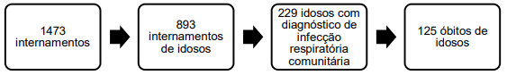
Fonte: As autoras, 2021.

Realizou-se uma coleta-piloto com três pacientes, para verificar a aplicabilidade do instrumento de pesquisa. Ademais, aqueles referentes aos vinte primeiros indivíduos foram coletados por duas entrevistadoras simultaneamente, para se observar a coerência das informações.
Foi elaborado, então, um instrumento semiestruturado com variáveis de interesse do estudo: sexo, idade, faixa etária, cor da pele, peso, município de origem, doenças crônicas, CID-10, CID-11, tipo de infecção respiratória comunitária, utilização de medicamentos de uso contínuo prévio, agente etiológico, tratamento prévio à infecção, dispositivos invasivos, tempo total de internação, pontuação no Sequential Organ Failure Assessment (SOFA), pontuação no Quick Sequential Organ Failure Assessment (qSOFA); sepse por critérios do consenso Sepsis-3; sepse utilizando critérios da Systemic Inflammatory Response Syndrome (SIRS) segundo o Instituto Latino Americano de Sepse (ILAS); diagnóstico de sepse em prontuário; choque séptico.
Foram considerados como usuários de tratamento prévio para infecção antes da internação todos os indivíduos que relataram, ou aqueles cujo prontuário descrevia a consulta com profissional de saúde ou uso de medicação com receita médica antes de serem hospitalizados. Como o tratamento precoce para a covid-19 não é consolidado pela literatura internacional como válido, optou-se por não verificar essa informação entre os pacientes com covid-19.
Neste estudo, descreveram-se as condições pesquisadas entre os idosos que tiveram progressão dos casos de infecção respiratória comunitária e evoluíram a óbito por sepse, segundo a presença ou a ausência de covid-19, o que inclui outras infecções respiratórias comunitárias, como gripe, pneumonia, bronquite, entre outras. Optou-se pela descrição dos pacientes segundo a condição de covid-19, porque essa infecção apresenta características de sepse viral, às vezes com a distinção da sepse bacteriana.
Na presente pesquisa, o diagnóstico de infecção respiratória comunitária adotou os critérios definidos por meio da CID-10 registrados em prontuário.
A covid-19 foi constatada segundo exame da Reverse Transcription Polymerase Chain Reaction (RT-PCR) positivo, ou exame de tomografia de tórax característico descrito em prontuário.
A definição de sepse seguiu o consenso do ILAS, como a presença de uma doença conhecida ou suspeita de infecção e disfunções orgânicas agudas¹⁰, e também as definições do terceiro consenso internacional de sepse (Sepsis-3), como suspeita ou certeza de infecção e um aumento agudo ≥ 2 pontos no SOFA, em resposta a uma infecção, representando disfunção orgânica¹¹.
O SOFA é um escore que avalia as funções respiratória, hematológica, hepática, cardiovascular e neurológica com observação diária, sua pontuação vai de zero a quatro para cada item avaliado, podendo-se obter um somatório final máximo de 24 pontos, sendo que a maior pontuação indica maior gravidade do quadro séptico¹¹.
O escore qSOFA apresenta como critérios uma pressão arterial sistólica menor que 100 mmHg, frequência respiratória maior que 22/min e alteração do estado mental, como a pontuação na escala de coma de Glasgow <15¹². Cada variável conta um ponto, assim o escore varia de 0 a 3, e quanto maior a pontuação, maior o risco de mortalidade¹³.
Os dados quantitativos foram organizados em uma planilha no Microsoft Excel® e posteriormente analisados pelo pacote estatístico IBM-SPSS®, versão 22. Variáveis categóricas foram expressas como frequências e porcentagens, variáveis contínuas foram expressas por medianas e intervalos interquartílicos. Com o objetivo de testar a normalidade das variáveis, foram empregados os testes de Shapiro-Wilk e Kolmogorov-Smirnov. A associação entre as variáveis de exposição e de desfecho foram avaliadas por meio do teste estatístico qui-quadrado e da medida de associação de risco relativo, quando se tratava de variáveis categóricas. Para variáveis numéricas, foram utilizados o teste t de Student e o teste U de Mann-Whitney. Foram considerados estatisticamente significativos os resultados em que p<0,05.
Este estudo faz parte da pesquisa intitulada “Estudos sobre vigilância em saúde, mortalidade e epidemiologia hospitalar”, aprovada pelo Comitê de Ética em Pesquisas com Seres Humanos da Universidade Estadual de Ponta Grossa, Campus Uvaranas (CAAE: 99995518.4.0000.0105), pelo parecer nº 4.110.879.

Resultados
Os resultados da pesquisa dão conta de que, no período analisado, faleceram 125 pacientes, 54,58% dos idosos internados por infecção respiratória comunitária. Desses, 89 (71,2%) idosos apresentavam covid-19 e 36 (28,8%) outras infecções, das quais 34 (94,4%) foram classificadas como pneumonia, 1 (2,8%) como gripe e 1 (2,8%) como bronquite.
Com relação à covid-19, a amostra foi composta predominantemente por homens (56,2%), na faixa etária de 60 e 79 anos (79,8%), de cor branca (84,3%) e residentes no município de Ponta Grossa (PR) (70,8%). Sobre os aspectos clínicos, observou-se que a maioria apresentava alguma doença crônica (86,5%), das quais se destacaram a doença crônica cardiovascular (71,9%) e o diabetes mellitus (34,8%), cuja incidência foi mais elevada em comparação aos que não apresentavam covid-19, e doença crônica respiratória (22,5%). Além disso, 84,3% dos idosos com covid-19 utilizavam previamente algum medicamento de uso contínuo (Figura 2).
Dos pacientes com outras infecções respiratórias comunitárias (exceto a covid-19), os dados mostram que a maioria era do sexo masculino (52,8%), na faixa etária dos 60 a 79 anos (66,7%), de pele branca (88,9%) e residentes em Ponta Grossa (PR) (55,6%). Observa-se que 86,1% dos indivíduos apresentavam morbidade crônica preexistente, entre elas a doença cardiovascular (66,7%), a doença respiratória (44,4%), o diabetes mellitus (27,8%) e doença neurológica (16,7%). Também se verificou que 77,8% utilizavam medicamentos de uso contínuo previamente (Figura 2).

Figura 2. Tabela com características sociodemográficas e clínicas de idosos que evoluíram para óbito com diagnóstico de infecção respiratória comunitária, segundo presença ou ausência da covid-19 (n=125), em Unidade de Terapia Intensiva de Hospital Universitário de município do Sul do Brasil, 2021.
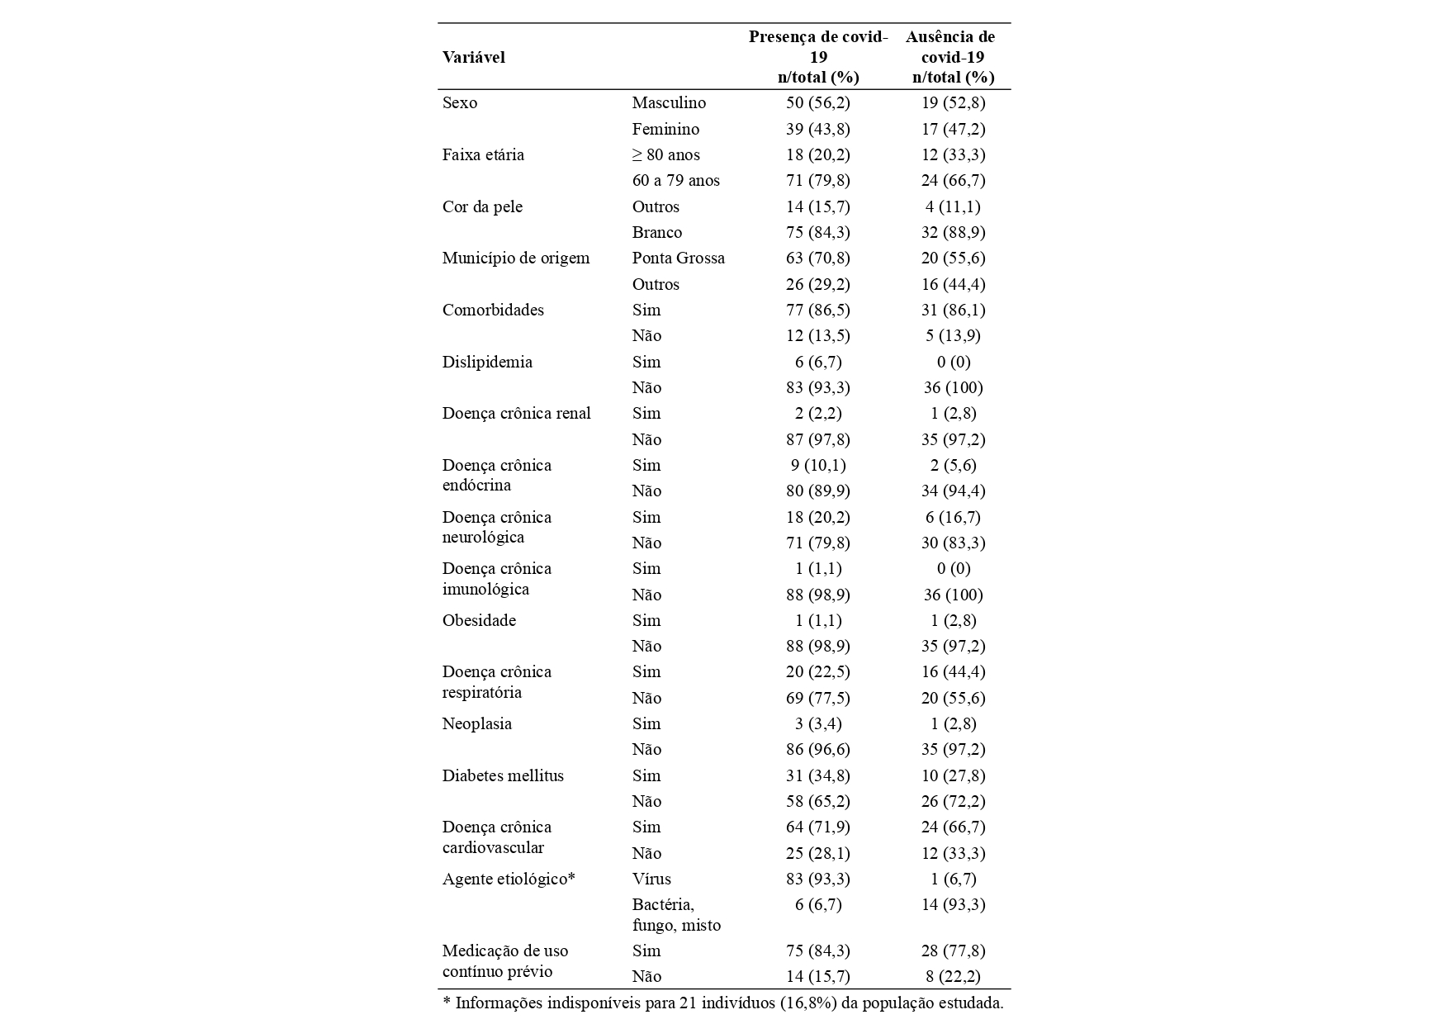
Fonte: As autoras, 2021.

Verificou-se que 85,4% dos idosos com covid-19 foram admitidos na UTI pelos diagnósticos CID-10 do Capítulo I (que traz as doenças infecciosas e parasitárias), e destes, 71,2% apresentavam como CID primário o código B34.2 (infecção por coronavírus de localização não especificada). Além disso, 5,6% deles apresentavam diagnósticos do Capítulo X (relacionado a doenças do sistema respiratório) (Figura 3).
Notou-se que 98,9% dos indivíduos com covid-19 faziam uso de um dispositivo invasivo circulatório, 96,6% respiratório, 67,4% nutricional e 67,4% estavam em uso de sonda vesical. Quase a totalidade (75,3%) utilizava até 3 dispositivos invasivos simultaneamente (Figura 3).
Quanto ao diagnóstico de sepse, observou-se que 52,8% não tinham diagnóstico médico no prontuário, porém, quando avaliados segundo os critérios diagnósticos ILAS e SOFA, 100% e 97,8% dos pacientes com covid-19, respectivamente, apresentaram os quesitos para sepse (Figura 3).
Entre os idosos com outras infecções respiratórias, verificou-se que os diagnósticos de admissão pela CID-10 foram em 77,8% de patologias contidas no Capítulo X, e 11,1% daquelas contidas no capítulo I. Sobre o uso de dispositivos invasivos, 97,2% dos pacientes utilizavam um dispositivo invasivo circulatório, 97,2% usavam um dispositivo invasivo respiratório, 66,7% utilizavam sonda enteral e 63,9% sonda vesical. Além disso, 83,3% dos pacientes que não apresentavam covid faziam uso de até 3 dispositivos invasivos concomitantemente (Figura 3).
Quando avaliados os escores SOFA e ILAS, para os idosos que não apresentavam covid, 97,2% apresentavam os quesitos para sepse segundo o consenso Sepsis-3 e 100% para os quesitos do ILAS (Figura 3).

Figura 3. Tabela com características relacionadas à assistência de idosos que evoluíram a óbito com diagnóstico de infecção respiratória comunitária segundo presença ou ausência da COVID-19 (n=125) em Unidade de Terapia Intensiva de Hospital Universitário de município do Sul do Brasil, 2021.
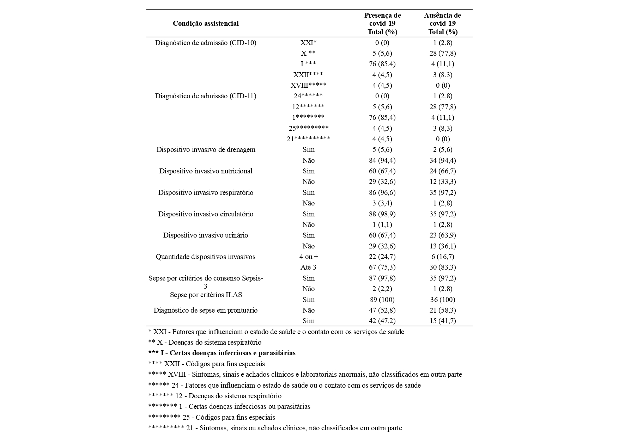
Fonte: As autoras, 2021.

Os idosos internados em UTI com diagnóstico de infecção respiratória comunitária e infectados com a covid-19 apresentavam uma mediana de 73 anos (IQR=11; p=0,175), e pesavam 74 kg (IQR=30; p=0,147). A mediana de dias de internamento na UTI foi de 8 dias (IQR=5; p=0,937). Em relação à pontuação SOFA e qSOFA, as medianas foram respectivamente de 8 (IQR=5; p=0,568) e 1 (IQR=1; p=0,366) no primeiro dia de internação (Figura 4).
Observou-se que os idosos internados em UTI por outras infecções respiratórias, exceto a covid-19, apresentaram mediana de idade de 75 anos (IQR=14), e pesavam 65,0 kg (IQR=38). A mediana de dias de internação na UTI foi de 12 dias (IQR=13), e as pontuações calculadas de SOFA e qSOFA foram expressas nas medianas de 8 pontos (IQR=6) e 1 ponto (IQR=1), respectivamente (Figura 4).

Figura 4. Tabela com a análise bivariada das variáveis contínuas analisadas de idosos que evoluíram para óbito com diagnóstico de infecção respiratória comunitária, segundo presença ou ausência da covid-19 (n=125) em Unidade de Terapia Intensiva de Hospital Universitário de município do Sul do Brasil, 2021.
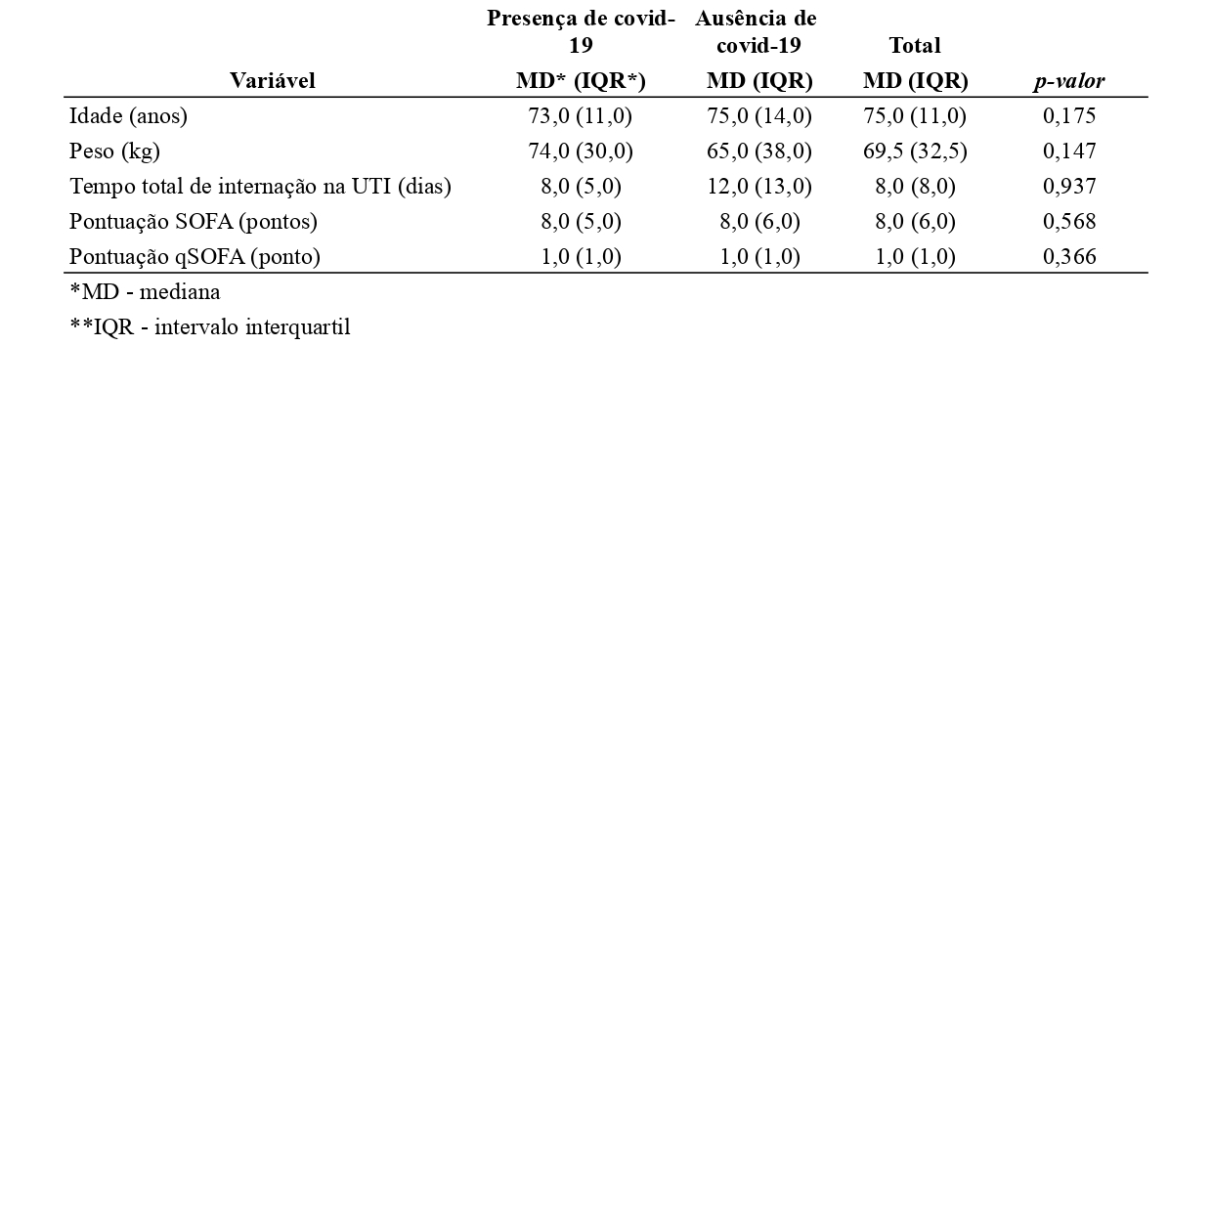
Fonte: As autoras, 2021.

As características mais frequentes com relação à infecção por covid-19 foram: a presença de doença crônica respiratória (55,6%) e tipo de agente etiológico (98,8%), as quais estiveram associadas à mortalidade. O risco para óbito por covid-19 em indivíduos idosos que apresentavam alguma doença crônica respiratória prévia e diagnosticados por sepse no início da internação foi 1,9 vezes maior, comparado ao das pessoas sem comorbidade (p=0,014). A infecção por agente etiológico viral mostrou-se 3,2 vezes mais fatal que os outros agentes patológicos na presença da covid-19 (p<0,001) (Figura 5).

Figura 5. Análise bivariada das características sociodemográficas e clínicas de idosos que evoluíram a óbito com diagnóstico de infecção respiratória comunitária (n=125) em Unidade de Terapia Intensiva em Hospital Universitário de município do Sul do Brasil, 2021.
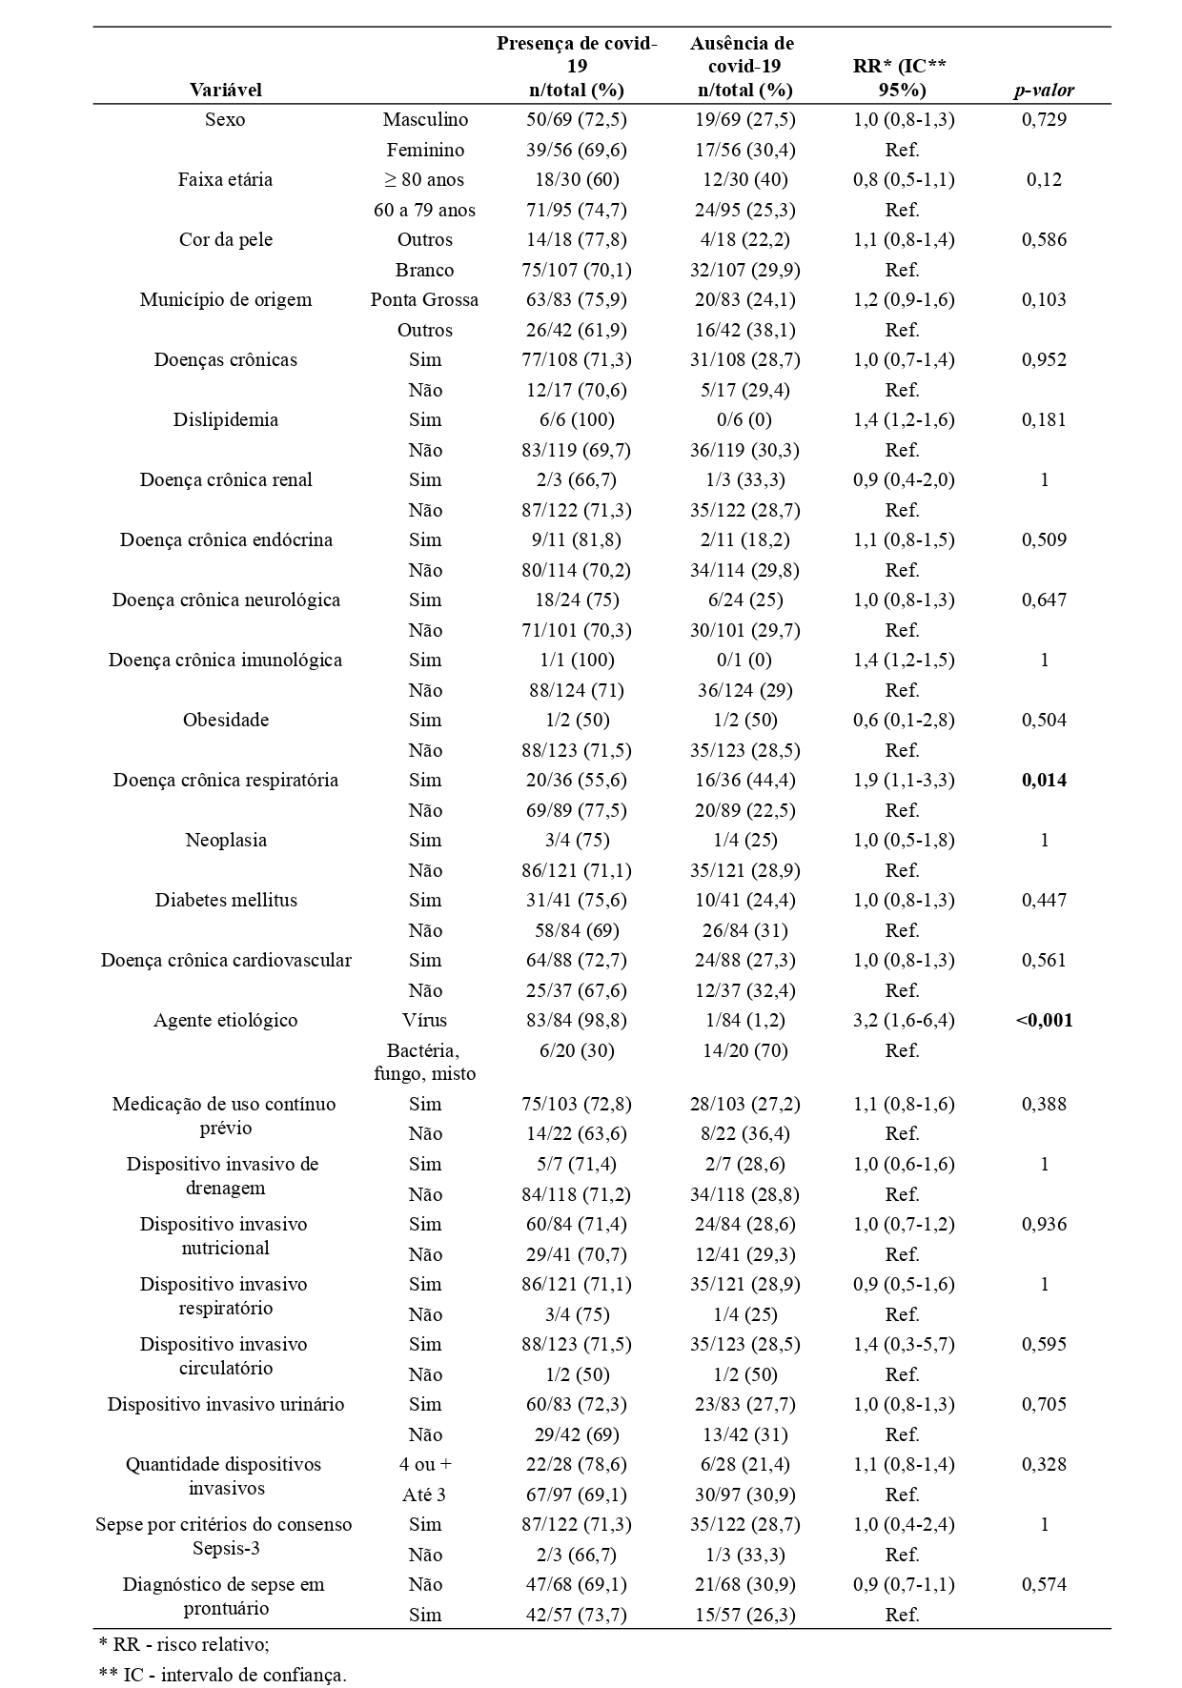
Fonte: As autoras, 2021.

Discussão
A incidência de mortalidade no estudo foi maior no sexo masculino. A internação nas UTIs é mais frequente em homens, além de serem submetidos a mais recursos nessa área, como a iniciação de antibióticos. Uma explicação seria comportamental, os homens aderem menos aos cuidados preventivos à saúde e visitam com menor regularidade os serviços de saúde¹⁴. Portanto, quando adentram aos hospitais tendem a ter casos mais graves que requerem internação em UTI.
Com relação à faixa etária, notou-se maior incidência de infecção respiratória comunitária em idosos com sepse na faixa etária de 60 a 79 anos. O resultado é corroborado por um estudo desenvolvido em um hospital de grande porte no município de Fortaleza, no Ceará, o qual demonstra que houve maior número de óbitos de pacientes em torno dos 60 anos com sepse de foco infeccioso respiratório¹⁵.
A respeito dos aspectos clínicos, a maioria dos pacientes apresentava alguma doença crônica associada, sendo as mais observadas as cardiovasculares, a diabetes mellitus e as doenças crônicas respiratórias. Na pandemia causada pelo covid-19, constatou-se que os pacientes que possuíam alguma doença cardiovascular tiveram maior suscetibilidade ao vírus, além de uma maior taxa de mortalidade¹⁶.
As doenças de via aérea são responsáveis por taxas de morbimortalidade altas, principalmente nos extremos de idade³. Um estudo realizado em seis hospitais acadêmicos nos Estados Unidos, no período de janeiro de 2017 a março de 2018, mostrou que as mortes por sepse em UTIs foram de 37,5%. Os pacientes tinham idade média de 60,5 anos e os que apresentavam doenças crônicas pré-existentes eram 40,3%, índice que se mostra semelhante ao da presente pesquisa. As comorbidades que podem ter contribuído para o óbito foram a doença cardíaca crônica (15,3%) e a doença pulmonar crônica (9,0%), entre outras doenças¹⁷.
A infecção por covid-19 foi a mais observada entre os demais agentes etiológicos. A covid-19 é uma infecção pulmonar viral que surgiu em 2019 e trouxe um grande impacto mundial. Apresenta elevada transmissibilidade e letalidade, observadas principalmente em pessoas com comorbidades subjacentes e idade avançada. No estado do Paraná, os idosos foram muito acometidos pela infecção, sendo a taxa de letalidade em torno de 17,81% em 2020¹⁸.
O boletim epidemiológico publicado pela Secretaria de Saúde do Estado do Paraná (SESA) informou que, até o dia 30 de setembro de 2020, período concorrente com o estudado na presente pesquisa, havia 6.417 casos confirmados e 139 óbitos de pacientes com covid-19 nos municípios que compõem a 3ª Regional de Saúde do Paraná – território atendido pela unidade hospitalar investigada¹⁹.
Além da covid-19, destacou-se também que um número elevado de indivíduos adentrou a UTI com pneumonia adquirida na comunidade (PAC). O estudo pode ser comparado ao resultado encontrado em uma pesquisa realizada em Portugal entre os anos de 2000 e 2014, que avaliou a taxa de mortalidade hospitalar por PAC. A pesquisa mostrou que a mortalidade foi de 18,5% em todo o período, sendo 56,2% de indivíduos do sexo masculino e 91,7% com idade acima dos 65 anos. Entretanto, no presente estudo, a mortalidade por PAC foi quase o dobro do índice encontrado em Portugal²⁰.
A infecção por agente etiológico viral foi associada como fator de risco para o óbito de idosos com sepse, o que pode ser justificado pela população e pelo período estudado, coincidente com parte da pandemia da covid-19. Em um estudo realizado em uma rede de hospitais em 30 províncias na China no período de 2009 a 2020, encontrou-se que tanto em crianças quanto em idosos houve uma maior taxa de co-infecções bacterianas e virais em pacientes com pneumonia grave adquirida na comunidade quando comparados a pacientes sem esse diagnóstico²¹.
A utilização de medicamento de uso contínuo prévio mostrou-se com elevada incidência entre os pacientes com infecção respiratória comunitária que vieram a óbito. Idosos com idade superior a 80 anos têm um percentual relevante de internações em UTIs. A presença de múltiplas comorbidades e a polifarmácia, comuns nessa faixa etária, associam-se à maior mortalidade a longo e curto prazo²². Dessa forma, é importante o incentivo ao uso racional de medicamentos e o estímulo da vacinação, para evitar que uma doença respiratória que seria facilmente tratada na atenção básica se agrave e provoque internação hospitalar.
Os diagnósticos primários mais frequentes foram os contidos no Capítulo I -Algumas doenças infecciosas e parasitárias, e Capítulo X - Doenças do aparelho respiratório, da CID-10. Esse resultado se obteve pelo critério de inclusão na presente pesquisa com base na infecção respiratória comunitária e também porque o estudo foi realizado durante o período de pandemia da covid-19.
De acordo com Sistema de Informações Hospitalares do SUS (SIH/SUS), a taxa de mortalidade de idosos de 60 a 79 anos no estado do Paraná em setembro de 2020, período condizente com o estudado na presente pesquisa pelas doenças contidas no Capítulo I do CID-10 foi de 17,97%, enquanto a mortalidade por causas contidas no Capítulo X foi de 13,08%²³.
Entre os idosos que vieram a óbito por infecção respiratória comunitária e sepse, quase a totalidade fazia uso de um ou mais dispositivos invasivos na UTI. A literatura demonstra que há uma maior incidência de infecção em pacientes sépticos submetidos a procedimentos como, traqueostomia, catéter venoso central, cateter vesical e ventilação mecânica²⁴. O uso de dispositivos invasivos é quase inevitável em pacientes críticos, dada a complexidade do quadro clínico que apresentam. Portanto, faz-se necessária a técnica asséptica na inserção. Além disso, deve ser discutido juntamente com a equipe multiprofissional a necessidade do uso do dispositivo e estudada a possibilidade de remoção precoce para evitar infecções.
A maioria dos idosos com sepse e infecção respiratória comunitária fecharam critérios segundo o consenso Sepsis-3 e ILAS. Um estudo de 2022 conduzido com pacientes com sepse encontrou que o desfecho primário na população foi a deterioração clínica após 72h da admissão, além de desfechos secundários como óbito e internação na UTI, com o escore do SOFA aumentando em pelo menos 2 pontos²⁵. Nesse mesmo estudo, foi verificado que pacientes que pioraram permaneceram mais tempo na UTI²⁵. A mediana de dias de internação dos idosos com infecção respiratória comunitária e sepse na UTI foi de 8 dias na presente pesquisa. Nota-se que, quanto maior a permanência do paciente na UTI, maior a exposição ao ambiente hospitalar, o que aumenta as chances de infecções e, consequentemente, desenvolvimento de sepse e óbito.
Este estudo apresenta limitações quanto à ausência de dados sobre os pacientes estudados, como pressão arterial média e sinais vitais, que não constavam em prontuário eletrônico e cuja coleta foi impossibilitada em prontuários físicos, devido à pandemia. Porém, justifica-se que a presença de tais dados não removeria as condições de sepse detectadas e não melhoraria o quadro clínico; pelo lado contrário, se presentes, poderiam agravar os escores SOFA e ILAS.
As infecções respiratórias comunitárias foram classificadas segundo o CID primário, descrito pelo médico no prontuário como diagnóstico da internação, dado que as infecções respiratórias têm quadros clínicos de fácil caracterização. Assim, considerou-se menos danoso à qualidade das informações incluir casos com sintomas respiratórios que excluir aqueles casos que poderiam ter sido internados por outra causa diagnosticada pelo médico no momento inicial da internação.
Sugere-se que, em pesquisas futuras, sejam feitas comparações deste estudo com outros que contenham pacientes com características semelhantes e que sobreviveram à sepse para que sejam possíveis comparações mais robustas acerca do tema.
Os achados deste estudo refletem os impactos que a pandemia de covid-19 trouxe para as instituições hospitalares tanto para as UTIs quanto para as equipes de saúde. As infecções respiratórias comunitárias, mais especificamente a covid-19, são um desafio para a saúde pública devido a sua complexidade. Por causa disso, a pesquisa traz novos olhares acerca das condições que resultam na sepse em idosos com covid-19, possibilitando assim as intervenções necessárias para proporcionar desfechos positivos.
Com isso, com base em novos estudos, será possível desenvolver ações educativas na atenção primária em saúde para evitar que os idosos com doenças crônicas respiratórias desenvolvam infecções e evitar a necessidade de uma intervenção na atenção terciária no futuro.

Conclusão
O estudo revelou que a incidência de mortalidade em idosos internados em UTI por infecção respiratória comunitária com sepse foi elevada. Os fatores que estiveram associados à mortalidade foram: o agente etiológico viral e a presença de doença crônica respiratória preexistente. Sugere-se políticas públicas que corroborem para uma cobertura vacinal mais meticulosa, haja vista a capacidade de prevenir infecções respiratórias graves.

Conflito de interesse
Os autores declaram não haver conflitos de interesse.

Agradecimentos
À Fundação Araucária de Apoio ao Desenvolvimento Científico e Tecnológico do Estado do Paraná.

Referências
1. Vincent JL, Taccone FS. Understanding pathways to death in patients with COVID-19. The Lancet Respiratory Medicine. 2020 May;8(5):430–2. https://doi.org/10.1016/S2213-2600(20)30165-X.
2. Todorovic Markovic M, Pedersen C, Gottfredsson M, et al. Focus of infection and microbiological etiology in community-acquired infections in hospitalized adult patients in the Faroe Islands. BMC Infectious Diseases. 2019 Jan 7;19(1). https://doi.org/10.1186/s12879-018-3650-3.
3. Alexandrino A, De Queiroz Xavier BL, Batista de Oliveira F, et al. Morbimortalidade por doenças do aparelho respiratório no Brasil: um estudo ecológico. Revista Ciência Plural. 2022 Mar 7;8(2):1–21. https://doi.org/10.21680/2446-7286.2022v8n2ID25243.
4. Du WY, Yin CN, Wang HT, et al. Infectious diseases among elderly persons: Results from a population-based observational study in Shandong province, China, 2013-2017. Journal of Global Health. 2021 Dec 25;11. https://doi.org/10.7189/jogh.11.08010.
5. Kim TW, Lee SU, Park B, et al. Clinical effects of bacteremia in sepsis patients with community-acquired pneumonia. BMC Infectious Diseases. 2023 Dec 19;23(1). https://doi.org/10.1186/s12879-023-08887-5.
6. Srzić I. Sepsis definition: What’s new in the Treatment Guidelines. Acta clinica croatica. 2022. https://doi.org/10.20471/acc.2022.61.s1.11
7. Rosário LA do, Martins CM, Schwab JB, et al. Internamentos por septicemia nas capitais brasileiras, no período de 1999 a 2016 e a sua relação com o Índice de Desenvolvimento Humano. Research, Society and Development. 2021 May 8;10(5):e31610514977. https://doi.org/10.33448/rsd-v10i5.14977.
8. Font MD, Thyagarajan B, Khanna AK. Sepsis and Septic Shock – Basics of diagnosis, pathophysiology and clinical decision making. Medical Clinics of North America. 2020 Jul;104(4):573–85. https://doi.org/10.1016/j.mcna.2020.02.011.
9. Miranda AP, Da Silva JR, Duarte MGL. O conhecimento do enfermeiro frente ao protocolo da sepse em um serviço de emergência de hospital público de grande porte. Nursing (São Paulo). 2019 Apr 1;22(251):2834–8. https://doi.org/10.36489/nursing.2019v22i251p2834-2838.
10. Instituto Latino Americano da Sepse (ILAS). Roteiro de implementação de protocolo assistencial gerenciado de sepse. 5. ed. São Paulo: Instituto Latino Americano da Sepse; 2019. Disponível em: https://www.ilas.org.br/assets/arquivos/ferramentas/roteiro-de-implementacao.pdf
11. Seymour CW, Liu VX, Iwashyna TJ, et al. Assessment of Clinical Criteria for Sepsis. JAMA. 2016 Feb 23;315(8):762. https://doi.org/10.1001/jama.2016.0288.
12. Singer M, Deutschman CS, Seymour CW, et al. The Third International Consensus Definitions for Sepsis and Septic Shock (Sepsis-3). JAMA. 2016 Feb 23;315(8):801. https://doi.org/10.1001/jama.2016.0287.
13. Machado FR, Cavalcanti AB, Bozza FA, et al. The epidemiology of sepsis in Brazilian intensive care units (the Sepsis PREvalence Assessment Database, SPREAD): an observational study. The Lancet Infectious Diseases. 2017 Nov;17(11):1180–9. https://doi.org/10.1016/S1473-3099(17)30322-5.
14. Garcia LHC, Cardoso N de O, Bernardi CMC do N. Autocuidado e Adoecimento dos Homens: Uma Revisão Integrativa Nacional. Revista Psicologia e Saúde. 2019 Oct 9;19–33. https://doi.org/10.20435/pssa.v11i3.933.
15. Vieira AM, Parente EA, Oliveira L de S, et al. Características de óbitos dos pacientes internados em uma unidade de terapia intensiva de hospital terciário. Journal of Health &amp; Biological Sciences. 2018 Dec 28;7(1(Jan-Mar)):26–31.
16. Malik JA, Ahmed S, Shinde M, et al. The Impact of COVID-19 On Comorbidities: A Review Of Recent Updates For Combating It. Saudi Journal of Biological Sciences. 2022 May;29(5):3586–99. https://doi.org/10.1016/j.sjbs.2022.02.006.
17. Rhee C, Jones TM, Hamad Y, et al. Prevalence, Underlying Causes, and Preventability of Sepsis-Associated Mortality in US Acute Care Hospitals. JAMA Network Open. 2019 Feb 15;2(2):e187571. https://doi.org/10.1001/jamanetworkopen.2018.7571.
18. Barbosa IR, Galvão MHR, De Souza TA, et al. Incidence of and mortality from COVID-19 in the older Brazilian population and its relationship with contextual indicators: an ecological study. Revista Brasileira de Geriatria e Gerontologia. 2020;23(1). https://doi.org/10.1590/1981-22562020023.200171.
19. Secretaria de Saúde do Estado do Paraná (SESA). Boletim Epidemiológico Coronavírus (Covid-19). Curitiba: Governo do Estado do Paraná; 2020 [publicado em 30 de setembro de 2020]. Disponível em: https://www.saude.pr.gov.br/sites/default/arquivos_restritos/files/documento/2020-09/informe_epidemiologico_30_09_2020_.pdf.
20. Pessoa E, Bárbara C, Viegas L, et al. Factors associated with in-hospital mortality from community-acquired pneumonia in Portugal: 2000–2014. BMC Pulmonary Medicine. 2020 Jan 21;20(1). https://doi.org/10.1186/s12890-019-1045-x.
21. Liu YN, Zhang YF, Xu Q, et al. Infection and co-infection patterns of community-acquired pneumonia in patients of different ages in China from 2009 to 2020: a national surveillance study. The Lancet Microbe. 2023 May;4(5):e330–9.
22. Cillóniz C, Dominedò C, Pericàs JM, et al. Community-acquired pneumonia in critically ill very old patients: a growing problem. European Respiratory Review. 2020 Feb 19;29(155):190126. https://doi.org/10.1183/16000617.0126-2019.
23. Datasus [Internet]. Tecnologia da Informação a Serviço do SUS. Available from: http://tabnet.datasus.gov.br/cgi/tabcgi.exe?sih/cnv/niuf.def.
24. He Y, Xu J, Shang X, et al. Clinical characteristics and risk factors associated with ICU-acquired infections in sepsis: A retrospective cohort study. Frontiers in Cellular and Infection Microbiology. 2022 Jul 28;12. https://doi.org/10.3389/fcimb.2022.962470.
25. Zonneveld LEEC, Van Wijk RJ, Olgers TJ, et al. Prognostic value of serial score measurements of the national early warning score, the quick sequential organ failure assessment and the systemic inflammatory response syndrome to predict clinical outcome in early sepsis. European Journal of Emergency Medicine. 2022 Jun 23;29(5):348–56. https://doi.org/10.1097/MEJ.0000000000000924.

